BÀI 5: ĐOẠN MẠCH SONG SONG

I. TÓM TẮT LÍ THUYẾT

1. Cường độ dòng điện và hiệu điện thế trong đoạn mạch song song
- Đoạn mạch gồm n điện trở mắc song song được biểu diễn như hình vẽ:
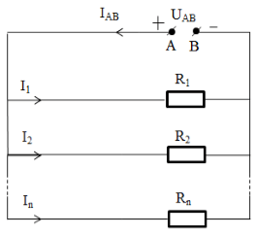
Trong đó: R₁, R₂,...,R_{n} là các điện trở
U_{AB} là hiệu điện thế hai đầu đoạn mạch
I₁, I₂,...,I_{n} lần lượt là cường độ dòng điện qua mỗi điện trở
I_{AB} là cường độ dòng điện qua mạch chính
+ Cường độ dòng điện chạy trong mạch chính bằng tổng cường độ dòng điện chạy trong các đoạn mạch rẽ:
I_{AB} = I₁ + I₂ +...+ I_{n}
+ Hiệu điện thế giữa hai đầu đoạn mạch gồm các điện trở mắc song song bằng hiệu điện thế giữa hai đầu mỗi đoạn mạch rẽ:
U_{AB} = U₁ = U₂ = ... = U_{n}
- Trong đoạn mạch gồm hai điện trở mắc song song, cường độ dòng điện chạy qua mỗi điện trở tỉ lệ nghịch với điện trở đó.
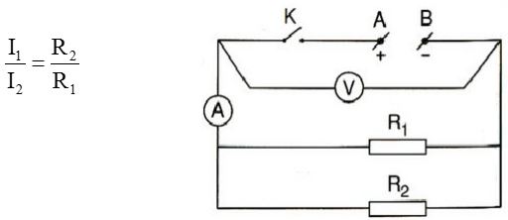

2. Điện trở tương đương của đoạn mạch song song
Đối với đoạn mạch gồm hai điện trở mắc song song thì nghịch đảo của điện trở tương đương bằng tổng các nghịch đảo của từng điện trở thành phần:
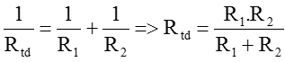
Mở rộng với đoạn mạch gồm n điện trở mắc song song:
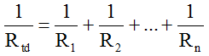

3. Liên hệ thực tế
Những đường dây điện trung thế, cao thế chạy ngoài trời thường không có vỏ bọc cách điện. Chim chóc khi bay thường hay đậu lên những đường dây điện này mà không bị điện giật chết ⇒ Khi chim đậu lên đường dây điện, cơ thể chim tạo thành một điện trở mắc song song với đoạn dây điện giữa hai chân chim. Do điện trở R_{c} của cơ thể chim lớn hơn rất nhiều so với điện trở R_{đ} của đoạn dây dẫn giữa hai chân chim nên cường độ dòng điện qua cơ thể chim rất nhỏ và không gây tác hại đến chim.
II. Bài tập vận dụng
Câu 1: Cho đoạn mạch gồm điện trở R₁ mắc nối tiếp với điện trở R₂ mắc vào mạch điện. Gọi U, U₁, U₂ lần lượt là hiệu điện thế của toàn mạch, hiệu điện thế qua R₁, R₂. Biểu thức nào sau đây đúng?
A. U = U₁ = U₂
B. U = U₁ + U₂
C. U ≠ U₁ = U₂
D. U₁ ≠ U₂
Câu 2: Phát biểu nào dưới đây không đúng đối với đoạn mạch gồm các điện trở mắc song song?
A. Cường độ dòng điện trong mạch chính bằng tổng cường độ dòng điện trong các mạch rẽ.
B. Hiệu điện thế giữa hai đầu đoạn mạch bằng tổng các hiệu điện thế giữa hai đầu mỗi điện trở mắc trong đoạn mạch.
C. Hiệu điện thế giữa hai đầu đoạn mạch bằng hiệu điện thế giữa hai đầu mỗi điện trở mắc trong đoạn mạch.
D. Hiệu điện thế giữa hai đầu mỗi điện trở mắc trong đoạn mạch tỉ lệ thuận với điện trở đó.
Câu 3: Biểu thức nào sau đây xác định điện trở tương đương của đoạn mạch có hai điện trở R₁, R₂ mắc song song?
Câu 4: Đặt một hiệu điện thế UAB vào hai đầu đoạn mạch gồm hai điện trở R₁ và R₂ mắc song song. Hiệu điện thế giữa hai đầu mỗi điện trở tương ứng là U₁, U₂. Hệ thức nào sau đây là đúng?
A. R_{AB} = R₁ + R₂
B. I_{AB} = I₁ = I₂
C. 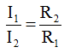
D. U_{AB} = U₁ + U₂
Câu 5: Hai điện trở R₁ và R₂ được mắc song song với nhau, trong đó R₁ = 6 , dòng điện mạch chính có cường độ I = 1,2A và dòng điện đi qua điện trở R₂ có cường độ I₂ = 0,4A. Tính R₂.
A. 10 Ω
B. 12 Ω
C. 15 Ω
D. 13 Ω
Câu 6: Một đoạn mạch gồm hai điện trở R₁ = 6 Ω , R₂ = 3 Ω mắc song song với nhau vào hai điểm có hiệu điện thế 6V. Điện trở tương đương và cường độ dòng điện qua mạch chính là:
A. R = 9 Ω , I = 0,6A
B. R = 9 Ω , I = 1A
C. R = 2 Ω , I = 1A
D. R = 2 Ω , I = 3A
Câu 7: Cho hai điện trở, R₁ = 15 chịu được dòng điện có cường độ tối đa 2A và R₂ = 10 chịu được dòng điện có cường độ tối đa 1A. Hiệu điện thế tối đa có thể đặt vào hai đầu đoạn mạch gồm R₁ và R₂ mắc song song là:
A. 40V
B. 10V
C. 30V
D. 25V
Câu 8: Ba điện trở R₁, R₂, R₃ được mắc song song vào hai điểm A và B. Biết cường độ dòng điện qua R₂ là 0,6A và R₁ = 20 Ω , R₂ = 30 Ω , R₃ = 60 Ω . Tính cường độ dòng điện qua R₁, R₃ và qua mạch chính.
Câu 9: Cho sơ đồ mạch điện như hình vẽ. Biết R₁ = 2.R₂ = 3R₃, hiệu điện thế giữa hai đầu AB là 48V. Tính R₁, R₂, R₃ biết ampe kế chỉ 1,6A.
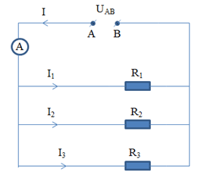
Câu 10: Một đoạn dây dẫn có điện trở 100 Ω , đặt vào hai đầu dây dẫn một hiệu điện thế có giá trị không đổi U = 36V.
a) Tính cường độ dòng điện qua đoạn dây.
b) Muốn cường độ dòng điện chạy trong mạch là 1,5A thì ta có thể làm:
- Cắt đoạn dây trên bỏ bớt đi một phần và tính điện trở của phần cắt bớt bỏ đó.
- Cắt đoạn dây dẫn trên thành hai đoạn, mỗi đoạn có điện trở là R₁ và R₂ (R₁ > R₂), sau đó ghép chúng lại song song với nhau rồi đặt chúng vào hiệu điện thế nói trên. Tính R₁ và R₂.

